Beispielstunde zum Themenbereich „Wirtschaftspolitik im Spannungsfeld zwischen Markt und Staat“ (Jg. Q1):

Mehr Schulden – tödliche Bedrohung oder besser als „totsparen“?

Stundenthema: Mehr Schulden – tödliche Bedrohung oder besser als „totsparen“?
Hauptintention: Die Schülerinnen und Schüler erwerben die Fähigkeit, in der Diskussion um Nutzen und Gefahren von Staatsverschuldung differenziert und reflektiert zu einer expansiven, nachfrageorientierten Sichtweise Stellung nehmen zu können.
Zeitansatz: 45 bis 60 (Minuten je nach Vorentlastung und Vertiefungsgrad)

Inhalt:
1. Einstieg 2
2. Arbeitsbogen 3
3. Erwartete Schülerantworten 4
4. Methodische und didaktische Hinweise 4
5. Mögliches Tafelbild 5

Einstieg

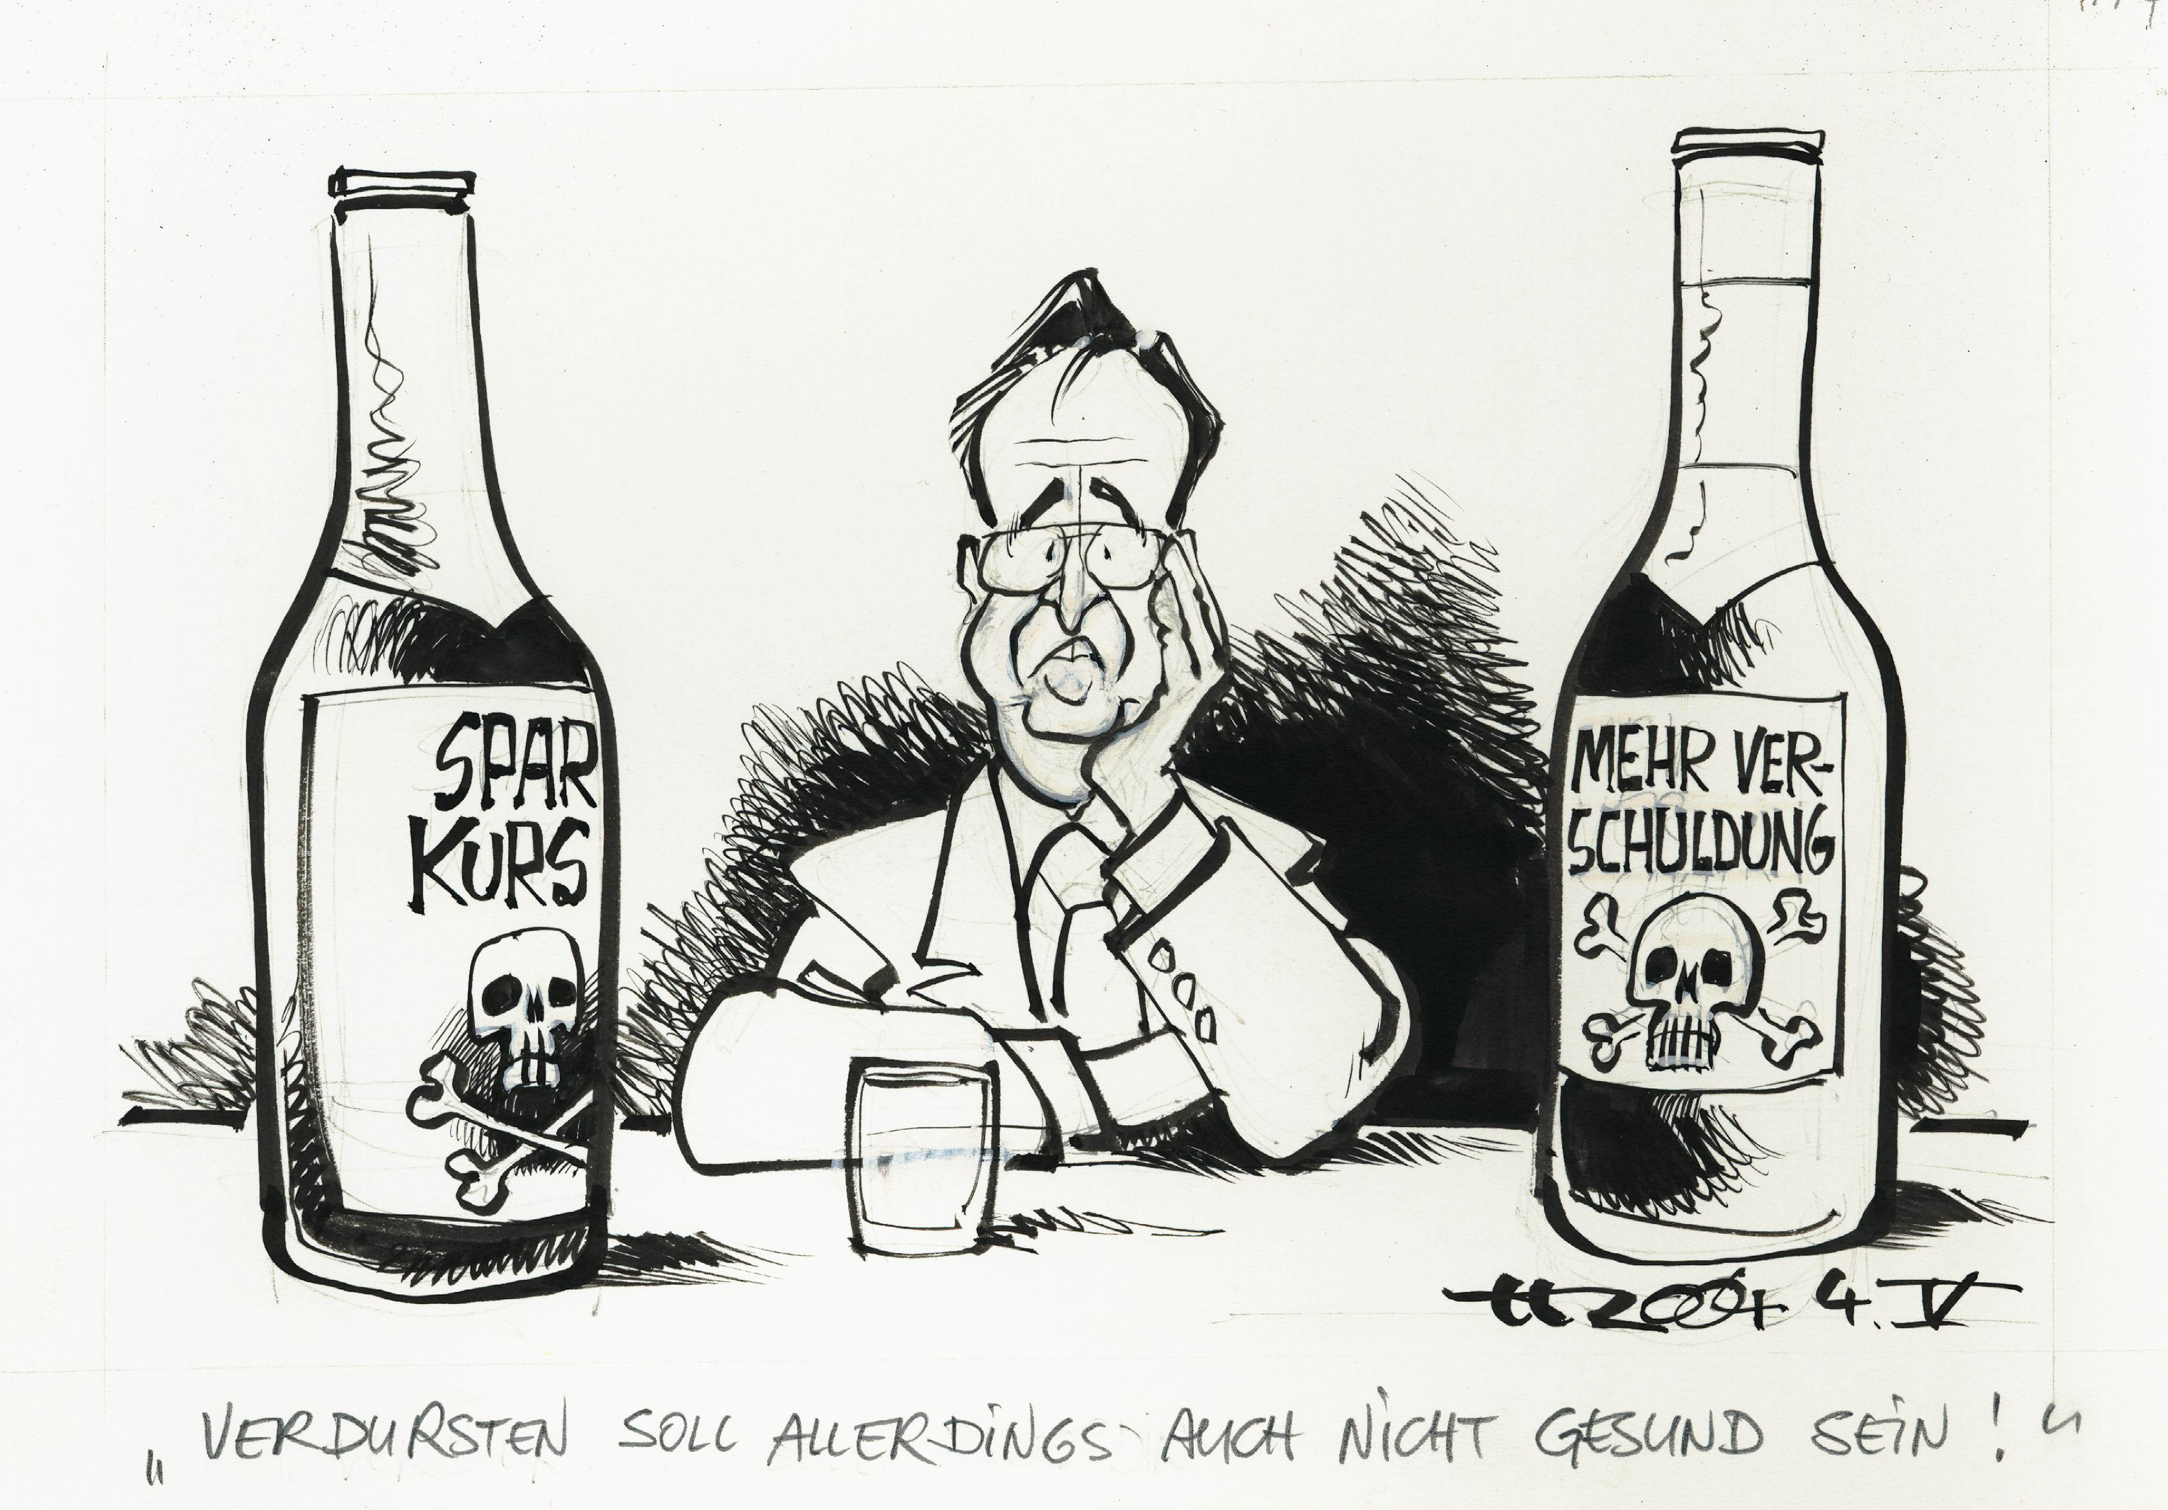
Quelle: Horst Haitzinger (2004). „Verdursten soll allerdings auch nicht gesund sein!“ www.haitzinger.de, abgerufen am 27.03.2023.

Arbeitsbogen

Aufgaben
- Ordnen Sie die Position Machnigs kriterienbezogen einer wirtschaftspolitischen Grundorientierung zu.
- Nehmen Sie zu Machnigs Sicht um die Zulässigkeit von Staatsverschuldung Stellung. Recherchieren Sie dazu tatsächliche Daten zum Wirtschaftswachstum (ohne erhöhte Staatsverschuldung) für die Jahre 2010 und 2011. Prüfen Sie seine Argumente und nutzen Sie das Schaubild zum Wirtschaftswachstum. Berücksichtigen Sie auch die Zuordnung zu den Betrachtungsebenen Wirtschaft und Politik.

Der damalige thüringische Wirtschaftsminister Machnig forderte Ende März 2010 in der FAZ eine deutliche Ausweitung der Staatsverschuldung, da es nach der Wirtschaftskrise 2008/2009 noch keinen „selbst tragenden Aufschwung“ gebe. Nur der Staat könne hier zusätzliche Konsumanreize setzen, die Binnennachfrage werde gegenüber dem Export ohnehin in Zukunft an Bedeutung gewinnen, sodass Löhne vorrangig ein nachfrageschaffender Faktor seien. Konkret forderte Machnig höhere Schulden, höhere Steuern und höhere Löhne – die Schulden sollten aber für „öffentliche Investitionen“ eingesetzt werden.

Anmerkung:
- Das BIP wuchs in Deutschland 2010 um 3,7 % und 2011 um 3,0 %.
- Für aktuelle Zahlen zum BIP: Deutsches Institut fü Wirtschaftsforschung (DIW) (2022). DIW-Konjunkturbarometer Juli: Deutsche Wirtschaft weiter mit viel Gegenwind. www.diw.de/de/diw_01.c.848883.de/diw-konjunkturbarometer_juli__deutsche_wirtschaft_weiter_mit_viel_gegenwind.html, abgerufen am 10.03.2023.

Erwartete Schülerantworten
Aufgabe 1
- Staat muss Ausgaben in Krise erhöhen und umverteilen (ggf. Steuern und Löhne erhöhen)
→ Staatsausgaben erhöhen, Multiplikator (Konsum)
- Nachfrageorientierung
Aufgabe 2
Prüfung:
Kurzfristig kann die Forderung eventuell wirksam sein, aber das Risiko von Verzögerungen (Lags), vor allem Entscheidungs- und Wirkungslags, besteht.
Prüfung:
Langfristig gibt es zahlreiche Probleme:
- wirtschaftlich zum Beispiel Anreizprobleme (Steuern), Lags, Löhne als Kostenfaktor, Bedeutung der Binnennachfrage (Exportorientierung, Sparquote, …),
- politisch zum Beispiel Schuldenspirale (politisches Anreizproblem), Handlungsspielraum verengt und so weiter.
- Stellungnahme: Sowohl auf wirtschaftlicher als auch auf politischer Ebene gibt es langfristig schwerwiegende Bedenken (Gefahren hoher Staatsverschuldung). Die Gewichtung hängt vom kurz- oder langfristigen Horizont ab sowie von der Sicht auf den Staat: Kann er die Gelder optimal einsetzen, Lags möglichst vermeiden und die politischen Gefahren durch kluge Anpassung einer expansiven Politik im Boom reduzieren? Das Staatsbild ist entscheidend: interventionistisch und etatistisch versus ordnungspolitisch und staatsskeptisch.

Methodische und didaktische Hinweise
Vorschlag für ein Einstiegsmaterial: Horst Haitzinger: „Verdursten soll allerdings auch nicht gesund sein!“ www.haitzinger.de, abgerufen am 27.03.2023.
Beschreibung: Finanzminister (vorgeben) zwischen zwei Flaschen, die als Gift (Totenkopf) gekennzeichnet sind. Auf der einen „Sparkurs“, auf der anderen „Mehr Verschuldung“, Minister blickt ratlos und verzweifelt drein
Deutung: Finanzpolitik im Dilemma zwischen Sparen und mehr Schulden – beides kann negative Wirkungen haben (Abwärtsspirale oder bekannte Gefahren der Staatsverschuldung).
Intention: Hinweis auf Problem in überspitzter Form (Gift, Tod)

Hinweis: Das Beispiel ist von grundlegender Bedeutung und daher aus dem Jahr 2010 gewählt. Dies hat ebenfalls den Vorteil der empirischen Überprüfung der Entwicklung nach 2010 sowie der Möglichkeit, es in der Stellungnahme als „Einzelfall“ zu differenzieren und auf heutige Entwicklungen zu übertragen.

- differenziert:
      - Betrachtungsebenen (auch politische und gesellschaftliche Risiken und Chancen einbeziehen)
      - Prüfung einzelner Argumente im Sinne einer Bewertung ihrer Plausibilität in einer bestimmten Situation (mit empirischem Material aus der ex-post-Perspektive), kurzfristig – langfristig
- reflektiert:
      - Staatsbild (etatistisch, interventionistisch vs. staatsskeptisch, ordnungspolitisch)
      - Menschen-/Gesellschaftsbild (kollektivistische Steuerung und Verteilungsgerechtigkeit oder individuelle Freiheit und Leistungsgerechtigkeit?)

Mögliches Tafelbild

Staatsverschuldung – tödliche Bedrohung oder Mittel gegen „totsparen"?
THESE(N):
Staat muss Ausgaben in Krise erhöhen
und umverteilen (ggf. Steuern und Löhne erhöhen)
→ Staatsausgaben erhöhen, Multiplikator (Konsum)
Prüfung: kurzfristig eventuell wirksam, aber: Lags.
langfristig zahlreiche Probleme.
DIW-Prognose → es geht auch anders, ...?
wirtschaftlich z. B.: Anreizprobleme (Steuern), Lags (Bezug zu M 2 herstellen),
Löhne als Kostenfaktor? Bedeutung der Binnennachfrage?
politisch z. B.: Schuldenspirale (pol. Anreizproblem), Handlungsspielraum enger usw.
-----------------------------------------------------------------------------------------------------------
Staat = weiser Lenker und gerechter Verteiler
Staatsverschuldung = Wachstum und gerechte Verteilung
-----------------------------------------------------------------------------------------------------------
Nachfrageorientierung
Etatismus
Kollektivismus

